Издательский дом «Федоров» сообщает о появлении новинок в методической литературе по системе Л.В. Занкова.

1. В помощь учителям выпущено пособие, разработанное Федеральным научно-методическим центром им. Л.В. Занкова (авторы – Ванцян А.Г., Нечаева Н.В., Петрова Е.Н., Плотникова А.Ю., Яковлева С.Г.) «Реализация нового образовательного стандарта: потенциал системы Л.В. Занкова».
«Реализация нового образовательного стандарта: потенциал системы Л.В. Занкова»
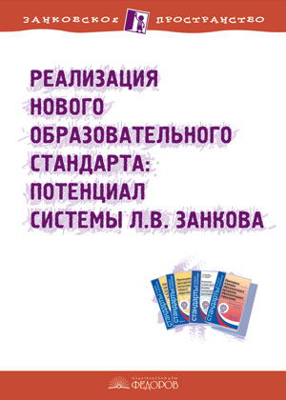
Издательский дом «Федоров» выпустил пособие, разработанное Федеральным научно-методическим центром им. Л.В. Занкова (авторы – Ванцян А.Г., Нечаева Н.В., Петрова Е.Н., Плотникова А.Ю., Яковлева С.Г.) «Реализация нового образовательного стандарта: потенциал системы Л.В. Занкова».
Цель пособия – помочь учителю увидеть готовность учебно-методического комплекта, разработанного в системе Л.В. Занкова, к реализации Федерального государственного образовательного стандарта (ФГОС), а также максимально использовать потенциал УМК для достижения планируемых результатов. Среди адресатов книги – и те педагоги, которые в этом году начинают работать по новым образовательным стандартам с использованием занковских УМК.
В пособии на обширном материале показано, как именно отбор и структурирование материала, методический аппарат, организация процесса обучения, выстроенные на основе педагогической системы Л.В. Занкова, позволяют реализовать положения нового образовательного Стандарта:
- осуществление духовно-нравственного воспитания;
- реализация системно-деятельностной парадигмы;
- формирование универсальных учебных действий (УУД);
- развитие исследовательского поведения средствами учебно-методического комплекта;
- работа с информацией.
В пособии проанализирован содержательный, дидактический и методический аппарат УМК системы Л.В. Занкова в свете выполнения требований ФГОС. Особое внимание уделено вопросам конструирования урока в системе развивающего обучения.
Книга содержит также краткие методические рекомендации по созданию рабочей программы, оформлению портфолио учителя, а также обширный список литературы.

Эту новинку вы можете заказать по адресу: 660118, Красноярск, а/я 15704, Раицкой Г.В или по телефону: 8913-564-38-70

